Vers la 6ème

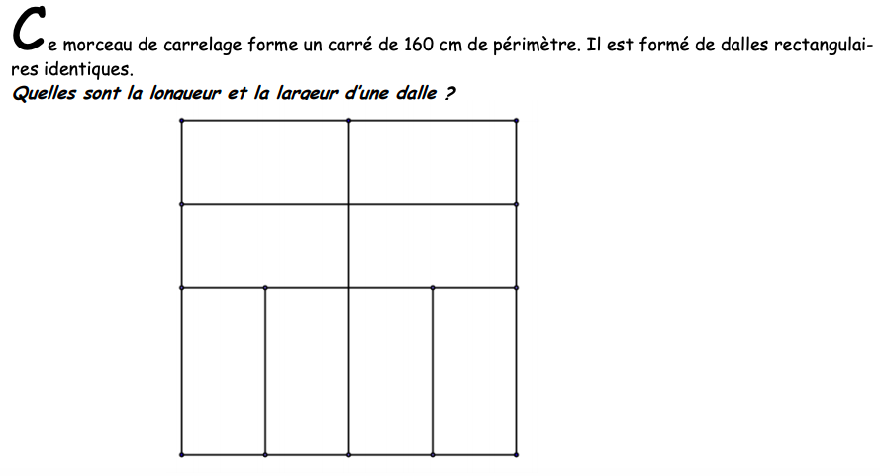

- On veut former des rectangles avec des petits carrés.
- Avec 13 petits carrés identiques, on peut former un rectangle 1x13.
- Avec 14 petits carrés identiques, on peut former deux rectangles différents : 1x14 et 2x7…
1. Combien peut-on former de rectangles avec 17 carrés ?
2. Combien peut-on former de rectangles avec 24 carrés ?

- Pour le loto de mon club de rugby, je dispose de 97 euros pour acheter des lots. Je veux acheter des bouteilles de jus de fruits à 3 euros l’une et des gâteaux à 8 euros l’un.

Trouver au moins 3 possibilités (Il faut dépenser exactement 97 euros)

